Í N D I C E PÁGINA

INTRODUCCIÓN 2

I. AUDITORÍA DE DESEMPEÑO AL CUMPLIMIENTO DE OBJETIVOS Y METAS DEL PROGRAMA PRESUPUESTARIO CON BASE EN INDICADORES / 23-AEMD-B-GOB-099-249 4

I.1 ANTECEDENTES 4

I.2. ASPECTOS GENERALES DE AUDITORÍA 6

A. Título de la auditoría 6

B. Objetivo 6

C. Alcance 6

D. Criterios de Selección 7

E. Áreas Revisadas 7

F. Procedimientos de Auditoría Aplicados 7

G. Servidores Públicos que intervinieron en la Auditoría 8

I.3 RESULTADOS DE LA FISCALIZACIÓN EFECTUADA 8

A. Resumen general de observaciones y recomendaciones emitidas en materia de desempeño 8

B. Detalle de Resultados 9

I.4. SÍNTESIS DE LAS JUSTIFICACIONES Y ACLARACIONES PRESENTADAS POR EL ENTE FISCALIZADO 39

I.5. TABLA DE JUSTIFICACIONES Y ACLARACIONES DE LOS RESULTADOS 40

II. DICTAMEN DEL INFORME INDIVIDUAL DE AUDITORÍA 41

**INTRODUCCIÓN**

Por disposición contenida en los artículos 75, fracción XXIX, y 77, de la Constitución Política del Estado Libre y Soberano de Quintana Roo, corresponde al Poder Legislativo a través de la Auditoría Superior del Estado, revisar de manera posterior la Cuenta Pública que los Gobiernos Municipales le presenten sobre los resultados de su gestión financiera, y el grado de cumplimiento de los objetivos contenidos en los planes y programas aprobados conforme a la ley. Esta revisión comprende la fiscalización a los Entes Públicos Fiscalizables, que se traduce a su vez, en la obligación de las autoridades que las representan de presentar la Cuenta Pública para efectos de que sea revisada y fiscalizada.

Esta revisión se realiza a través de Normas Profesionales de Auditoría del Sistema Nacional de Fiscalización (NPASNF) y en consideración a las disposiciones establecidas en la Ley General de Contabilidad Gubernamental y a la normatividad emitida por el Consejo Nacional de Armonización Contable (CONAC), dando cumplimiento, además, de las diversas disposiciones legales aplicables, de conformidad con el artículo 38, fracción III, de la Ley de Fiscalización y Rendición de Cuentas del Estado de Quintana Roo, con el objeto de hacer un análisis de las Cuentas Públicas a efecto de poder rendir el presente Informe a esta H. XVII Legislatura del Estado de Quintana Roo, con relación al manejo de las mismas por parte de las autoridades municipales.

La formulación, revisión y aprobación de la Cuenta Pública del **Sistema para el Desarrollo Integral de la Familia del Municipio de Othón P. Blanco**, contiene la realización de actividades en las que participa la Legislatura del Estado; estas acciones comprenden:

**A.- El Proceso Administrativo;** que es desarrollado fundamentalmente por el **Sistema para el Desarrollo Integral de la Familia del Municipio de Othón P. Blanco**, en la integración de la Cuenta Pública, la cual incluye los resultados de las labores administrativas realizadas en el ejercicio fiscal 2023 así como las principales políticas financieras, económicas y sociales que influyeron en el resultado de los objetivos contenidos en los programas municipales, conforme a los indicadores establecidos en el Presupuesto de Egresos, tomando en cuenta el Plan Municipal de Desarrollo, el programa sectorial, institucional, regional, anuales y demás programas aplicados por el ente público.

**B.- El Proceso de Vigilancia;** que es desarrollado por la Legislatura del Estado con apoyo de la Auditoría Superior del Estado, cuya función es la revisión y fiscalización superior de los Ingresos, Presupuesto de Egresos, Políticas, cumplimiento de los objetivos y metas contenidos en los programas y todo lo relacionado con la actividad financiera-administrativa del **Sistema para el Desarrollo Integral de la Familia del Municipio de Othón P. Blanco**.

En la Cuenta Pública del **Sistema para el Desarrollo Integral de la Familia del Municipio de Othón P. Blanco**, correspondiente al ejercicio fiscal 2023, se encuentra reflejado el ejercicio del gasto público, que registra la aplicación de los recursos recibidos y/o recaudados por el ente público.

El C. Auditor Superior del Estado de Quintana Roo, de conformidad con lo dispuesto en los artículos 8, 19, fracción I, y 86, fracción IV, de la Ley de Fiscalización y Rendición de Cuentas del Estado de Quintana Roo, aprobó en fecha 26 de enero de 2024 mediante acuerdo administrativo, el Programa Anual de Auditorías, Visitas e Inspecciones (PAAVI), correspondiente al año 2024 y que contempla la Fiscalización a las Cuentas Públicas del ejercicio fiscal 2023, el cual fue expedido y publicado en el portal web de la Auditoría Superior del Estado de Quintana Roo.

En este sentido, la auditoría realizada a la Cuenta Pública del **Sistema para el Desarrollo Integral de la Familia del Municipio de Othón P. Blanco,** correspondiente al ejercicio fiscal 2023, se denomina **Auditoría de Desempeño al cumplimiento de objetivos y metas del programa presupuestario con base en indicadores 23-AEMD-B-GOB-099-249**,y notificada en fecha 05 de abril del 2024, mediante la Orden de Auditoría, Visita e Inspección con número de oficio ASEQROO/ASE/AEMD/0745/04/2024 de fecha 05 de abril de 2024.

Por lo anterior, y en cumplimiento a los artículos 2, 3, 4, 5, 6, fracciones I, II y XX, 16, 17, 19, fracciones I, V, VII, XII, XV, XXVI y XXVIII, 22, en su último párrafo, 37, 38, 40, 41, 42 y 86, fracciones I, XVII, XXII y XXXVI, de la Ley de Fiscalización y Rendición de Cuentas del Estado de Quintana Roo, se tiene a bien presentar el Informe Individual de Auditoría obtenido, en relación con la auditoría de desempeño de la Cuenta Pública del **Sistema para el Desarrollo Integral de la Familia del Municipio de Othón P. Blanco**, correspondiente al ejercicio fiscal 2023.

**I. AUDITORÍA DE DESEMPEÑO AL CUMPLIMIENTO DE OBJETIVOS Y METAS DEL PROGRAMA PRESUPUESTARIO CON BASE EN INDICADORES / 23-AEMD-B-GOB-099-249**

**I.1 ANTECEDENTES**

La reforma al Artículo 134 de la Constitución Política de los Estados Unidos Mexicanos en el año 2008 fortaleció la misión de alcanzar un Presupuesto basado en Resultados (PbR), al establecer que no solo la federación, sino también los estados y municipios tienen el compromiso de administrar los recursos públicos con eficiencia, eficacia, economía, transparencia y honradez.

A más de 10 años de su adopción, el PbR en México constituye un elemento fundamental de medición de desempeño del quehacer público, ya que, por medio de éste, los programas presupuestarios cuentan con indicadores que miden el avance en las metas y objetivos que buscan alcanzar. Por tanto, los avances en el PbR resultan indispensables para considerar el logro de los objetivos, usando las distintas herramientas y prácticas relacionadas con la planeación estratégica y la estructura programática del presupuesto con base en programas presupuestarios[1].

Para lograr la consolidación del PbR es indispensable que la asignación de recursos presupuestarios se haga tomando en consideración la información del desempeño generada, es decir, aquella que surge del seguimiento y evaluación de programas. Para ello, también es importante romper con la presupuestación inercial en la que se asignan recursos a programas sin saber si éstos están cumpliendo con las metas de sus indicadores de desempeño o sin considerar los resultados de las evaluaciones del desempeño, en caso que existan[2].

Por consiguiente, el PbR no puede implementarse de manera aislada, sino que necesita de un conjunto de elementos que lo hacen posible, entre los que destacan la planeación, el seguimiento o monitoreo y la evaluación, porque a partir de dichas herramientas es posible conocer los resultados e impacto de las políticas y los programas presupuestarios.

En este sentido, la información que se obtiene del seguimiento a las metas de los indicadores de desempeño y por la evaluación de los resultados de los programas presupuestarios, permite llevar a cabo comparaciones entre lo observado y lo esperado, con lo cual se pueden hacer ajustes a los programas para que cumplan de mejor manera los objetivos para los cuales fueron creados.

Es importante destacar el papel de los indicadorescomo herramientas para el seguimiento, monitoreo y evaluación de las políticas públicas y programas presupuestarios, siendo los indicadores de desempeño los que se utilizan para este propósito, los cuales deben estar enfocados a la medición del cumplimiento de los objetivos y metas, que a su vez están orientados a medir el impacto de la intervención pública en la población objetivo. Dichos indicadores deberán estar construidos de acuerdo con la Metodología de Marco Lógico y la Matriz de Indicadores para Resultados.

Por otra parte, a través de la reforma realizada a la Ley de Planeación en junio de 2011, se impulsó la incorporación de la perspectiva de género en distintas fases del ciclo presupuestario[3].

* En el diseño de política, mediante el artículo 2, se presentan, en forma de principios rectores de la planeación, la igualdad de derechos entre mujeres y hombres y la perspectiva de género.
* En la evaluación, en su artículo 14, que señala la incorporación de indicadores para evaluar el impacto de los programas en mujeres y hombres, lo cual se realiza a través del Sistema de Evaluación de Desempeño, mismo que deberá contener indicadores y evaluaciones que permitan identificar el impacto de género.

En sinergia, el estado de Quintana Roo adopta los mismos principios, considerando que para la ejecución de los planes estatal y municipal, así como de sus respectivos programas, se elaborarán programas presupuestarios, considerando la perspectiva de igualdad de género[4].

**I.2. ASPECTOS GENERALES DE AUDITORÍA**

En cumplimiento al artículo 38, fracción I, de la Ley de Fiscalización y Rendición de Cuentas del Estado de Quintana Roo, se establece el título de la auditoría, el objetivo, el alcance, los criterios de selección, las áreas revisadas y los procedimientos de auditoría aplicados.

**A. Título de la auditoría**

La auditoría que se realizó en materia de desempeño al **Sistema para el Desarrollo Integral de la Familia del Municipio de Othón P. Blanco**, de manera especial y enunciativa mas no limitativa, fue la siguiente:

**Auditoría de Desempeño al cumplimiento de objetivos y metas del programa presupuestario con base en indicadores, 23-AEMD-B-GOB-099-249.**

**B. Objetivo**

Fiscalizar el cumplimiento de objetivos y metas del programa presupuestario 6.1. Programa de Atención Prioritaria a los Derechos Sociales Básicos de los Othonenses.

**C. Alcance**

La auditoría se basó en el estudio general de las acciones emprendidas por el **Sistema para el Desarrollo Integral de la Familia del Municipio de Othón P. Blanco**, orientadas a verificar la elaboración de la Matriz de Indicadores para Resultados del programa presupuestario 6.1. Programa de Atención Prioritaria a los Derechos Sociales Básicos de los Othonenses, conforme a la Metodología de Marco Lógico y la incorporación del enfoque de perspectiva de género en la planeación y diseño de dicho programa, así como el avance en el cumplimiento de los objetivos y metas en conjunto con las evidencias que sustentan sus resultados.

La auditoría se realizó de conformidad con la normativa aplicable a la Fiscalización Superior de la Cuenta Pública, la Norma Profesional de Auditoría del Sistema Nacional de Fiscalización No. 300 “Principios Fundamentales de la auditoría de desempeño”, así como lo relativo a los procesos y procedimientos de Auditoría en Materia de Desempeño del Sistema de Gestión de la Calidad de la Auditoría Superior del Estado de Quintana Roo, para asegurar el logro del objetivo y el alcance establecido. Los datos proporcionados por el Sistema para el Desarrollo Integral de la Familia del Municipio de Othón P. Blanco, fueron en lo general, suficientes, de calidad, confiables y consistentes para aplicar los procedimientos establecidos y para sustentar los hallazgos y la opinión de la Auditoría Superior del Estado.

**D. Criterios de Selección**

Esta auditoría se seleccionó con base en los criterios cuantitativos y cualitativos establecidos en la Normativa Institucional de la Auditoría Superior del Estado de Quintana Roo para la integración del Programa Anual de Auditorías, Visitas e Inspecciones (PAAVI), correspondiente al año 2024, que comprende la Fiscalización Superior de la Cuenta Pública del ejercicio fiscal 2023.

**E. Áreas Revisadas**

* Coordinación Administrativa del Sistema para el Desarrollo Integral de la Familia del Municipio de Othón P. Blanco.
* Departamento de Planeación y Normatividad del Sistema para el Desarrollo Integral de la Familia del Municipio de Othón P. Blanco.

**F. Procedimientos de Auditoría Aplicados**

**Eficacia.**

**1. Matriz de Indicadores para Resultados con Perspectiva de Género.**

* 1. **Elementos de monitoreo y evaluación.**

1.1.1. Verificar si los elementos de monitoreo y evaluación de la Matriz de Indicadores para Resultados del programa presupuestario 6.1. Programa de Atención Prioritaria a los Derechos Sociales Básicos de los Othonenses, contaron con la información necesaria, suficiente y adecuada para medir el avance y cumplimiento de los objetivos y metas, de acuerdo con la Metodología de Marco Lógico, y que incluyó la perspectiva de género en su diseño.

**Eficiencia.**

**2. Programa presupuestario 6.1. Programa de Atención Prioritaria a los Derechos Sociales Básicos de los Othonenses.**

**2.1 Cumplimiento de Objetivos y Metas.**

2.1.1 Verificar el nivel de cumplimiento de objetivos y metas del programa presupuestario 6.1. Programa de Atención Prioritaria a los Derechos Sociales Básicos de los Othonenses en el ejercicio 2023, constatando que las evidencias sustenten los logros reportados.

**G. Servidores Públicos que intervinieron en la Auditoría**

De conformidad con el artículo 38, fracción II, de la Ley de Fiscalización y Rendición de Cuentas del Estado de Quintana Roo, el personal designado adscrito a la Auditoría Especial en Materia al Desempeño de esta Auditoría Superior del Estado, que actuó en el desarrollo y ejecución de la auditoría, visita e inspección en forma conjunta o separada, mismo que se identificó como personal de este Órgano Técnico de Fiscalización, se encuentra referido en la orden emitida con oficio número ASEQROO/ASE/AEMD/0745/04/2024 de fecha 05 de abril de 2024, siendo las personas servidoras públicas a cargo de coordinar y supervisar la auditoría, las siguientes:

|  |  |
| --- | --- |
| **NOMBRE** | **CARGO** |
| M. en Aud. Blanca Esther Rodríguez Angulo, C.F.P. | Coordinadora de la Dirección de Fiscalización en Materia al Desempeño “B”. |
| M. en Aud. Iván David Rangel Villanueva, C.F.P. | Supervisor de la Dirección de Fiscalización en Materia al Desempeño “B”. |

**I.3 RESULTADOS DE LA FISCALIZACIÓN EFECTUADA**

**A. Resumen general de observaciones y recomendaciones emitidas en materia de desempeño**

De conformidad con los artículos 17, fracción II, 38, fracciones IV y V, 41, en su segundo párrafo, de la Ley de Fiscalización y Rendición de Cuentas del Estado de Quintana Roo, y artículos 4, 8 y 9, fracciones X, XI, XVIII y XXVI, del Reglamento Interior de la Auditoría Superior del Estado de Quintana Roo, durante este proceso se determinaron 2 resultados de la fiscalización correspondientes a la **Auditoría de Desempeño al cumplimiento de objetivos y metas del programa presupuestario con base en indicadores**, que generaron 4 observaciones. De lo anterior, se deriva lo siguiente:

|  |  |
| --- | --- |
| **Observaciones Emitidas** | |
| **Total** | **4** |
| **Atendidas** | **0** |
| **En seguimiento** | **4** |
| **Recomendaciones Emitidas** | |
| **Total** | **4** |

**B. Detalle de Resultados**

**Resultado Número 1.**

**Eficacia.**

**1. Matriz de Indicadores para Resultados con Perspectiva de Género.**

**1.1 Elementos de monitoreo y evaluación.**

**Con observaciones**

La Metodología de Marco Lógico (MML) es una herramienta que facilita el proceso de conceptualización, diseño, ejecución, monitoreo y evaluación de programas y proyectos, ya que permite presentar de forma sistemática y lógica los objetivos de un programa y sus relaciones de causalidad, así como identificar y definir los factores externos que pueden influir en el cumplimiento de los objetivos del programa y evaluar el avance en la consecución de éstos, generando además, información necesaria para la toma de decisiones y la rendición de cuentas[5].

La Matriz de Indicadores para Resultados (MIR) tiene su fundamento en la MML, la cual facilita la clarificación de los resultados esperados de los programas públicos, evita la existencia de bienes y servicios que no contribuyen al logro del objetivo de los programas y ayuda a identificar los indicadores necesarios para monitorear el desempeño del mismo, buscando con ello mejorar el ejercicio del gasto público. Esta herramienta, consiste en una matriz de cuatro filas por cuatro columnas, en la que, de manera general, presenta la siguiente información[6]:

**Imagen** **1. Elementos que conforman la Matriz de Indicadores para Resultados (MIR)**

|  |
| --- |
|  |
| **Fuente**: Elaborado por la ASEQROO, con información contenida en la Guía para la elaboración de la Matriz de Indicadores para Resultados emitido por el Consejo Nacional de Evaluación de la Política de Desarrollo Social (CONEVAL), capítulo 1, páginas, 11, 14 y 16. |

Los elementos antes descritos integran las dos partes medulares de la MIR, al respecto, la lógica vertical y la lógica horizontal. La primera corresponde a la causalidad de cada uno de los niveles de objetivos del programa y está compuesta por las columnas de resumen narrativo y de supuestos, mientras que la lógica horizontal corresponde a los elementos de monitoreo y evaluación del programa, que hacen posible determinar si éste cumple con sus objetivos, y se integra de las columnas: resumen narrativo, indicadores, medios de verificación y supuestos; siendo los medios de verificación los que señalan las fuentes de las que se obtiene la información para construir los indicadores, los cuales permitirán verificar el avance y cumplimiento de los objetivos del resumen narrativo[7].

En la construcción de la MIR, una vez que se ha concluido la definición de los Medios de Verificación para cada uno de los indicadores, es necesario revisar la consistencia interna de la matriz, mediante el reconocimiento de la lógica horizontal, cuyo sentido de la valoración se realiza de derecha a izquierda.

**Imagen 2. Lógica horizontal de la MIR del programa**

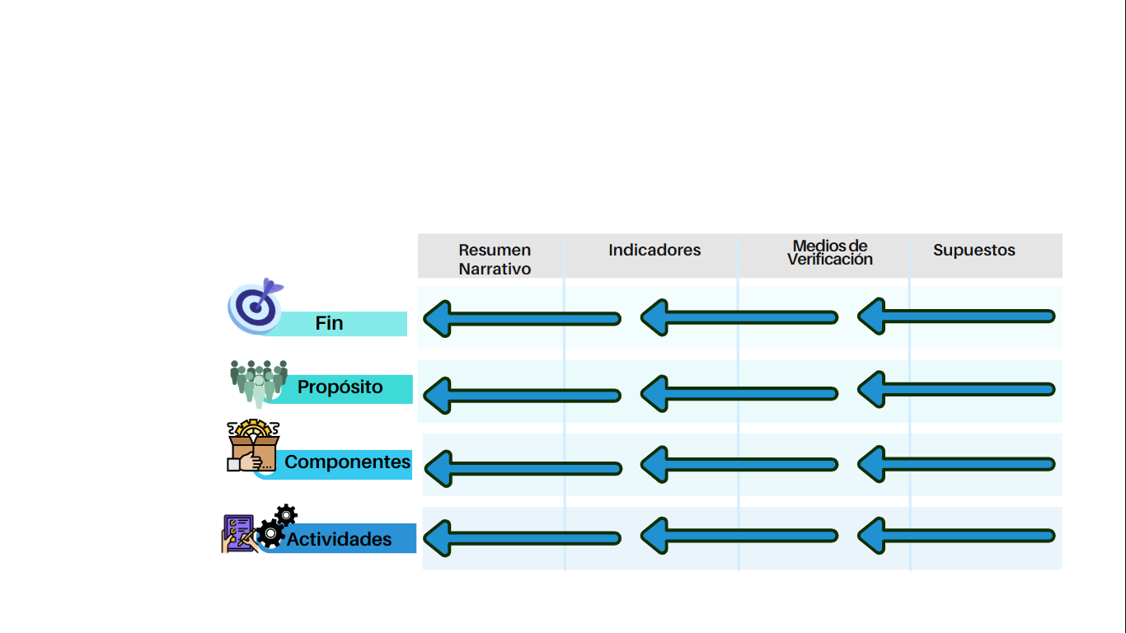

**Fuente:** Elaborado por la ASEQROO de acuerdo a la Guía para el diseño de la Matriz de Indicadores para Resultados

de la Secretaría de Hacienda y Crédito Público (SHCP).

Para verificar la lógica horizontal de la matriz, es preciso[8]:

* Identificar supuestos para cada nivel del resumen narrativo.
* Identificar si los medios de verificación son suficientes y necesarios para obtener los datos requeridos para el cálculo de los indicadores.
* Identificar si los indicadores definidos permiten hacer un buen seguimiento de los objetivos y evaluar adecuadamente el logro de los programas.

Si la MIR contiene todos los indicadores para una correcta medición de los resultados esperados y objetivos contenidos en el Resumen Narrativo, y si estos indicadores cuentan con Medios de Verificación prácticos y confiables que validen tanto la realización de las acciones como el avance en el cumplimiento de los objetivos trazados y el logro de las metas propuestas, se podrá comprobar la eficiencia y efectividad del proceso de ejecución de un programa o proyecto, así mismo, identificar los logros y/o debilidades y recomendar medidas correctivas para optimizar los resultados deseados a través de las tareas de control y seguimiento.

En este contexto, se procedió al análisis de la MIR del programa presupuestario 6.1 Programa de Atención Prioritaria a los Derechos Sociales Básicos de los Othonenses, correspondiente al ejercicio 2023, así como las correspondientes fichas técnicas de indicadores, a fin de verificar la congruencia de la lógica horizontal, que determine si los elementos de monitoreo y evaluación establecidos son los adecuados, suficientes y necesarios para medir los avances de las metas programadas, y si fueron definidos conforme la MML, verificando además, si se incluyó la perspectiva de género en su diseño desde la planeación del programa.

Al respecto, fue proporcionada la información requerida en la que se identificaron los niveles de fin, propósito y componentes de la MIR del programa presupuestario 6.1. Programa de Atención Prioritaria a los Derechos Sociales Básicos de los Othonenses, los cuales fueron considerados para su análisis, mismos que se relacionan con la atención a la población y los diversos grupos vulnerables, como aspectos sustantivos de este programa. Para su análisis, fueron tomadas como base la “Guía para el diseño de la Matriz de Indicadores para Resultados”, la “Guía para el diseño de Indicadores Estratégicos”, emitidas por la Secretaría de Hacienda y Crédito Público (SHCP), la “Guía para el diseño de la Matriz de Indicadores para Resultados” y el “Manual para el diseño y la construcción de indicadores” elaborados por el Consejo Nacional de Evaluación de la Política de Desarrollo Social (CONEVAL), documentos considerados como mejores prácticas en la materia, obteniéndose el resultado siguiente:

**Tabla 1. Resumen de la valoración de los niveles de la muestra seleccionados de la MIR del programa presupuestario 6.1. Programa de Atención Prioritaria a los Derechos Sociales Básicos de los Othonenses**

|  |  |  |  |  |  |  |  |  |  |  |  |  |  |  |  |
| --- | --- | --- | --- | --- | --- | --- | --- | --- | --- | --- | --- | --- | --- | --- | --- |
| Nivel/ Objetivos | Resumen narrativo | | | Indicadores | | | | | | | | | Medios de verificación | Supuestos | |
| **Claridad** | **Sintaxis** | | **Nombre** | **Definición** | | **Método de cálculo** | **Frecuencia de medición** | **Sentido del indicador** | | **Dimensión** | |
| ✓Cumple  ✗ No cumple | | ✓ Cumple ✗ No cumple | ✓ Adecuado ✗ Inadecuado | ✓ Adecuada ✗ Inadecuada | ✓ Adecuado ✗ Inadecuado | | ✓ Adecuado ✗ Inadecuado | | ✓ Adecuado ✗ Inadecuado | | ✓ Adecuado ✗ Inadecuado | ✓ Adecuado ✗ Inadecuado | ✓ Adecuado ✗ Inadecuado |
| Fin | ✓ | | ✓ | ✗ | ✗ | ✗ | | ✓ | | ✓ | | ✗ | ✗ | ✗ |
| Propósito | ✗ | | ✗ | ✗ | ✗ | ✗ | | ✓ | | ✓ | | ✓ | ✗ | ✗ |
| Componente 6.1.1 | ✗ | | ✗ | ✗ | ✗ | ✗ | | ✓ | | ✓ | | ✓ | ✗ | ✗ |
| Componente 6.1.2 | ✓ | | ✗ | ✗ | ✗ | ✗ | | ✓ | | ✓ | | ✓ | ✗ | ✗ |
| Componente 6.1.4 | ✓ | | ✗ | ✗ | ✗ | ✗ | | ✓ | | ✓ | | ✓ | ✗ | ✗ |
| Total 5 niveles | **RESUMEN NARRATIVO** | | | **INDICADORES** | | | | | | | | | **MEDIOS DE VERIFICACIÓN** | **SUPUESTOS** | |
| **Claridad** | **Sintaxis** | | **Nombre** | **Definición** | | **Método de cálculo** | **Frecuencia de medición** | **Sentido del indicador** | | **Dimensión** | |
| Adecuados | **3** | 1 | | **0** | **0** | | **0** | **5** | **5** | | **4** | | **0** | **0** | |
| % de cumplimiento | **60%** | **20%** | | **0%** | **0%** | | **0%** | **100%** | **100%** | | **80%** | | **0%** | **0%** | |
| Inadecuados | **2** | **4** | | **5** | **5** | | **5** | **0** | **0** | | **1** | | **5** | **5** | |
| % de no cumplimiento | **40%** | **80%** | | **100%** | **100%** | | **100%** | **0%** | **0%** | | **20%** | | **100%** | **100%** | |
|  | | | | | | | | | | | | | | | |
| Fuente: Elaborado por la ASEQROO, con base en la MIR y fichas técnicas de indicadores del programa presupuestario 6.1. Programa de Atención Prioritaria a los Derechos Sociales Básicos de los Othonenses, proporcionadas por el Sistema para el Desarrollo Integral de la Familia del Municipio de Othón P. Blanco; “Guía para el diseño de la Matriz de Indicadores para Resultados” y la “Guía para el diseño de Indicadores Estratégicos”, emitidas por la SHCP; “Guía para el diseño de la Matriz de Indicadores para Resultados” y el “Manual para el diseño y la construcción de indicadores” generados por el CONEVAL. | | | | | | | | | | | | | | | |

Conforme los valores resultantes y con el propósito de puntualizar los resultados respecto a los elementos de monitoreo y evaluación del programa, que permitan determinar la consistencia interna del mismo mediante la lógica horizontal y la MML, se presenta lo siguiente:

1. **Objetivos**

Para poder identificar lo que se pretende medir del objetivo al que está asociado el indicador, en primer término, se verificó que los objetivos de la MIR cumplan con los criterios de sintaxis y claridad, de tal manera que se encuentren redactados con un orden estructural cuyo lenguaje sea comprensible para todo tipo de público, descriptivo y al mismo tiempo preciso y concreto, permitiendo con ello identificar a lo que se desea contribuir, la población beneficiaria, los productos y servicios a entregar, toda vez que, la claridad es la base para que en el diseño del indicador sean considerados los factores relevantes que permitirán monitorear el objetivo según el nivel del resumen narrativo de que se trate [9].

Al respecto, los resultados reflejan que, de los 5 objetivos revisados en este análisis, relativos a los niveles de fin, propósito y componentes de la MIR, 3 de ellos correspondientes al 60% del total, cumplen con el criterio de claridad, y 2 de ellos, que representan el 40%, no cumplen con dicho criterio.

* **Sintaxis**

En lo que corresponde a la sintaxis, que se refiere a la estructura con la cual se deben construir los objetivos según el nivel del resumen narrativo, se identificó que 4 objetivos seleccionados de la MIR no cumplieron con la sintaxis recomendada, representando el 80% de la muestra analizada.

**Tabla 2. Objetivos que no cumplieron con los criterios de claridad y sintaxis**

| Nivel | Objetivo | Comentarios |
| --- | --- | --- |
| Propósito | Sobrepasar en la presente administración el rango de atención a más del 80 por ciento de las comunidades en el municipio, atender a los NNA del municipio y comunidades rurales, incrementar la atención a más de 5000 beneficiarios con la gestión de apoyos como asistencia médica, diversos estudios clínicos, rehabilitación, pasajes para traslado, medicamentos, estudios en clínicas fuera del estado, apoyo con despensas y apoyos a adultos mayores. | * El objetivo no es claro ya que se identifican múltiples objetivos (sobrepasar, atender, incrementar).  * No cumple con la sintaxis recomendada de acuerdo con la Guía para el diseño de la Matriz de Indicadores para Resultados, emitida por la SHCP (productos terminados o servicios proporcionados + verbo en participio pasado). |
| Componente 6.1.1 | Poner al alcance de la población urbana y rural los distintos programas sociales municipales y los que se realizan en coordinación con los gobiernos estatal y federal. | * El objetivo no es claro en cuanto a lo que se pretende desarrollar.  * No cumple con la sintaxis recomendada de acuerdo con la Guía para el diseño de la Matriz de Indicadores para Resultados, emitida por la SHCP (productos terminados o servicios proporcionados + verbo en participio pasado). |
| Componente 6.1.2 | Implementar un programa de atención a la salud mental y vida saludable, dirigido a población que vive algún grado de marginación. | * No cumple con la sintaxis recomendada de acuerdo con la Guía para el diseño de la Matriz de Indicadores para Resultados, emitida por la SHCP (productos terminados o servicios proporcionados + verbo en participio pasado). |
| Componente 6.1.4 | Contribuir a la disminución de la deserción escolar principalmente de la primaria a la secundaria. | * No cumple con la sintaxis recomendada de acuerdo con la Guía para el diseño de la Matriz de Indicadores para Resultados, emitida por la SHCP (productos terminados o servicios proporcionados + verbo en participio pasado). |
| Fuente: Elaborado por la ASEQROO, con base en la MIR del programa presupuestario 6.1. Programa de Atención Prioritaria a los Derechos Sociales Básicos de los Othonenses, fichas técnicas de indicadores del programa presupuestario proporcionadas por el Sistema para el Desarrollo Integral de la Familia del Municipio de Othón P. Blanco; “Guía para el diseño de la Matriz de Indicadores para Resultados” y la “Guía para el diseño de Indicadores Estratégicos”, emitidas por la SHCP; “Guía para el diseño de la Matriz de Indicadores para Resultados” y el “Manual para el diseño y la construcción de indicadores” generados por el CONEVAL. | | |

**Gráfico 1. Valoración de los Objetivos del Nivel Resumen Narrativo**

|  |  |
| --- | --- |
| Claridad | Sintaxis |
| **Fuente**: Elaborado por la ASEQROO con base en la Tabla 1. Resumen de la valoración de los niveles muestra seleccionados de la MIR del programa presupuestario 6.1. Programa de Atención Prioritaria a los Derechos Sociales Básicos de los Othonenses, de este documento. | |

1. **Indicadores**

Los indicadores son el medio más apropiado para el monitoreo y la evaluación de los objetivos de los programas, ya que la información que se genera de ello es necesaria no sólo para emitir un juicio sobre el desempeño del mismo, sino que, además, facilita a los responsables o coordinadores del programa, especificar cuáles son las áreas de oportunidad dentro de los procesos que realizan, por tanto, su construcción debe contar con ciertos elementos que permitan su adecuado seguimiento y evaluación.

Conforme la Guía para el diseño de Indicadores Estratégicos emitida por la SHCP, se señala que los indicadores deberán contar con una ficha técnica, que contenga: nombre del indicador, dimensión a medir, definición, método de cálculo, frecuencia de medición, sentido del indicador y parámetros de semaforización, entre otros.

En este sentido, se realizó en primer término una comparación de los indicadores presentados tanto en la MIR como en las fichas técnicas del programa presupuestario 6.1. Programa de Atención Prioritaria a los Derechos Sociales Básicos de los Othonenses, para determinar la concordancia de la información. Derivado de ella, se encontraron diferencias en algunos elementos que conforman los indicadores planteados en las fichas mencionadas con respecto a los descritos en la MIR, situación que genera incertidumbre tanto en la planeación y diseño del programa presupuestario, como en la falta de control y supervisión de la información generada.

**Tabla 3. Ejemplos de las diferencias encontradas en la información registrada en la**

**MIR del programa presupuestario 6.1 y las fichas técnicas de indicadores**

| MIR del programa presupuestario 6.1. | Ficha técnica de indicadores |
| --- | --- |
| Resumen Narrativo | |
| Fin: Contribuir a los objetivos estatales y nacionales de prosperidad y justicia social a través de acciones y espacios de atención a las necesidades de las y los habitantes del municipio de Othón P. Blanco bajo principios de equidad y con enfoque de derechos humanos, dando atención a las comunidades rurales y específicamente a las familias más vulnerables de la geografía municipal, como establece el segundo eje prioritario de gobierno, de mejorar el bienestar y la justicia social. | **Fin**: Contribuir a los objetivos estatales y nacionales de prosperidad y justicia social a través de acciones y espacios de atención a las necesidades de las y los habitantes del municipio de Othón P. Blanco bajo principios de equidad y con enfoque de derechos humanos.  Como puede apreciarse, no coindice con el planteado en la MIR proporcionada por el ente fiscalizado. |
| Componente 6.1.1: Poner al alcance de la población urbana y rural los distintos programas sociales municipales y los que se realizan en coordinación con los gobiernos estatal y federal. | **Componente 6.1.1**: Programas sociales municipales y los que se realizan en coordinación con los gobiernos estatal y federal difundidos. |
| Nombre del indicador | |
| Propósito:  “Cantidad de comunidades y personas atendidas”. | El indicador registrado para ese mismo nivel indica:  “% de comunidades atendidas con actividades encaminadas a la atención prioritaria de sus derechos básicos”. |
| Componente 6.1.2  “Programas ejecutados” | El indicador registrado para ese mismo nivel indica:  “Porcentaje de programas implementados” |
| Método de cálculo | |
| Propósito:  Estadísticas obtenidas por comunidad y proyecto a través del Sistema de Información del SMDIF OPB | (Número de comunidades atendidas con actividades encaminadas a la atención prioritaria de sus derechos básicos / Total de comunidades en OPB) x 100 |
| Componente 6.1.4  Número de programas ejecutados / número de programas programados) /100 | Número de programas que contribuyen a la disminución de la deserción escolar / Total de programas x 100 |
| Fuente: Elaborado por la Aseqroo con información de las fichas técnicas de indicadores y la MIR del programa presupuestario 6.1. Programa de Atención Prioritaria a los Derechos Sociales Básicos de los Othonenses, proporcionadas por el Sistema para el Desarrollo Integral de la Familia del Municipio de Othón P. Blanco. | |

A pesar de las inconsistencias detectadas, con el interés de reconocer el establecimiento de indicadores por parte del ente auditado, para el monitoreo y evaluación de los objetivos planteados en la MIR del programa presupuestario 6.1 proporcionado, se determinó analizar dichos indicadores con la finalidad de valorar si los elementos que los integran fueron los adecuados, tomando en consideración la información vertida en la MIR del programa proporcionado y la que corresponda de las fichas técnicas de indicadores, determinándose las siguientes valoraciones:

* **Nombre**

Los nombres de los 5 indicadores analizados resultaron inadecuados, debido a que no son claros en su planteamiento ya que este no permite medir el comportamiento del objetivo para el cual fue creado, no son consistentes con el método de cálculo o no expresan a qué tipo de programa se refiere, además de que establecieron el mismo nombre de indicador para 3 Componentes definidos en la MIR[10]. Por otra parte, los nombres de los indicadores no corresponden a los registrados en las fichas técnicas de indicadores.

**Tabla 4. Indicadores que resultaron con nombre inadecuado**

| Nivel | Nombre del indicador establecido en la MIR | Comentarios |
| --- | --- | --- |
| **Fin** | Indicadores de Programas Sociales de CONEVAL. | El nombre del indicador no es adecuado y no permite medir el comportamiento del objetivo para el cual fue creado.  Adicionalmente, este indicador no coincide con el registrado en la ficha técnica: *“Porcentaje de reducción de la pobreza”*. |
| **Propósito** | Cantidad de comunidades y personas atendidas | El nombre del indicador, aunque expresa lo que se desea medir (población beneficiada), no es claro en su planteamiento al incluir dos conceptos a medir (comunidades y personas), además de no ser consistente con el método de cálculo.  Adicionalmente, este indicador no coincide con el registrado en la ficha técnica: *“% de comunidades atendidas con actividades encaminadas a la atención prioritaria de sus derechos básicos”*. |
| **Componente 6.1.1** | Programas ejecutados | El nombre del indicador, aunque expresa lo que se desea medir (programas ejecutados), no especifica a qué tipo de programa se refiere, por tanto, no es claro en su planteamiento.  Adicionalmente, este indicador no coincide con el registrado en la ficha técnica: *“Porcentaje de programas ejecutados”*. |
| **Componente 6.1.2** | Programas ejecutados | El nombre del indicador, aunque expresa lo que se desea medir (programas ejecutados), no especifica a qué tipo de programa se refiere, por tanto, no es claro en su planteamiento.  Adicionalmente, este indicador no coincide con el registrado en la ficha técnica: *“Porcentaje de programas implementados”*. |
| **Componente 6.1.4** | Programas ejecutados | El nombre del indicador, aunque expresa lo que se desea medir (programas ejecutados), no especifica a qué tipo de programa se refiere, por tanto, no es claro en su planteamiento.  Adicionalmente, este indicador no coincide con el registrado en la ficha técnica: *“Porcentaje de programas que contribuyen a la disminución de la deserción escolar”*. |
| **Fuente:** Elaborado por la ASEQROO, con base en la MIR del programa presupuestario 6.1. Programa de Atención Prioritaria a los Derechos Sociales Básicos de los Othonenses, fichas técnicas de indicadores del programa presupuestario proporcionadas por el Sistema para el Desarrollo Integral de la Familia del Municipio de Othón P. Blanco; “Guía para el diseño de la Matriz de Indicadores para Resultados” y la “Guía para el diseño de Indicadores Estratégicos”, emitidas por la SHCP; “Guía para el diseño de la Matriz de Indicadores para Resultados” y el “Manual para el diseño y la construcción de indicadores” generados por el CONEVAL. | | |

* **Definición**

La definición del indicador está relacionada con el nombre del indicador registrado en las fichas técnicas, el cual es diferente al expuesto en la MIR, por lo que se determinó que los 5 indicadores analizados no presentan una definición adecuada que precise una relación con el nombre y explique qué se pretende medir del objetivo al que está asociado, es decir, que contribuya a entender la utilidad, uso o finalidad del indicador de manera clara, toda vez que la definición establecida debe contribuir a entender lo que se pretende obtener en relación al objetivo asociado.

**Tabla 5. Indicadores cuya definición resulta inadecuada**

| Nivel | Indicador | Definición establecida en la ficha técnica de indicadores | Análisis |
| --- | --- | --- | --- |
| Fin | **Nombre del indicador en la MIR:** Indicadores de Programas Sociales de CONEVAL.  **Nombre del indicador en la ficha técnica:** Porcentaje de reducción de la pobreza. | Este indicador mide la disminución de la pobreza en el Municipio de Othón P. Blanco de 2022 a 2024. | La definición del indicador es inadecuada ya que no tiene relación con el indicador presentado en la MIR. |
| Propósito | **Nombre del indicador en la MIR:** Cantidad de comunidades y personas atendidas  **Nombre del indicador en la ficha técnica:** % de comunidades atendidas con actividades encaminadas a la atención prioritaria de sus derechos básicos. | Este indicador mide el número de comunidades atendidas con actividades encaminadas a mejorar sus niveles de vida en 2023. | La definición del indicador es inadecuada ya que no tiene relación con el indicador presentado en la MIR. |
| Componente 6.1.1 | **Nombre del indicador en la MIR:** Programas ejecutados.  **Nombre del indicador en la ficha técnica:** Porcentaje de programas ejecutados. | Del total de programas proyectados a realizarse durante el 2023 este indicador mostrará qué porcentaje de estos programas se ejecutaron. | La definición del indicador es inadecuada ya que no tiene relación con el indicador presentado en la MIR. |
| Componente 6.1.2 | **Nombre del indicador en la MIR:** Programas ejecutados.  **Nombre del indicador en la ficha técnica:** Porcentaje deprogramas implementados. | Del total de programas proyectados para realizarse en 2023 este indicador mostrará qué porcentaje se realizaron. | La definición del indicador es inadecuada ya que no tiene relación con el indicador presentado en la MIR. |
| Componente 6.1.4 | **Nombre del indicador en la MIR:** Programas ejecutados.  **Nombre del indicador en la ficha técnica:** Porcentaje deprogramas que contribuyen a la disminución de la deserción escolar. | Del total de programas con los que cuenta el Sistema DIF y que contribuyen a la disminución de la deserción escolar, este indicador mostrará qué porcentaje de estos programas se han ejecutado. | La definición del indicador es inadecuada ya que no tiene relación con el indicador presentado en la MIR. |
| Fuente:Elaborado por la ASEQROO, con base en la MIR del programa presupuestario 6.1. Programa de Atención Prioritaria a los Derechos Sociales Básicos de los Othonenses, fichas técnicas de indicadores del programa presupuestario proporcionadas por el Sistema para el Desarrollo Integral de la Familia del Municipio de Othón P. Blanco; “Guía para el diseño de la Matriz de Indicadores para Resultados” y la “Guía para el diseño de Indicadores Estratégicos”, emitidas por la SHCP; “Guía para el diseño de la Matriz de Indicadores para Resultados” y el “Manual para el diseño y la construcción de indicadores” generados por el CONEVAL. | | | |

* **Método de Cálculo**

En cuanto al método de cálculo, se identificó que los 5 indicadores seleccionados para analizar resultaron inadecuados debido a que no cumplen con las recomendaciones establecidas en la Guía para el diseño de la Matriz de Indicadores para Resultados, emitida por la SHCP, al carecer de variables que expresen las características de lo que se va a medir o las variables no especifican a qué programas hace referencia, aunado a que la operación matemática no es la adecuada para determinar el porcentaje que representaría el resultado del indicador.

**Tabla 6. Indicadores de la MIR cuyo método de cálculo resulta inadecuado**

| Nivel | Indicador | Método de cálculo en la MIR | Comentarios |
| --- | --- | --- | --- |
| Fin | Indicadores de Programas Sociales de CONEVAL. | Comparación entre el porcentaje obtenido del resultado anual en el SMDIF OPB vs lo que indique el CONEVAL como avance anual en sus Indicadores de Programas Sociales. | El método de cálculo no es adecuado, ya que no cumple con las recomendaciones establecidas en la Guía para el diseño de la Matriz de Indicadores para Resultados, emitida por la SHCP. |
| Propósito | Cantidad de comunidades y personas atendidas | Estadísticas obtenidas por comunidad y proyecto a través del Sistema de Información del SMDIF OPB | El método de cálculo no es adecuado, ya que no cumple con las recomendaciones establecidas en la Guía para el diseño de la Matriz de Indicadores para Resultados, emitida por la SHCP. |
| Componente 6.1.1 | Programas ejecutados | (Número de programas ejecutados/Número de programas programados) /100 | El método de cálculo no es adecuado, ya que las variables establecidas no especifican a qué programas hace referencia. Además de que, la operación matemática de dividir entre 100 no es la adecuada para determinar el porcentaje que representaría el resultado del indicador. |
| Componente 6.1.2 | Programas ejecutados | Número de programas ejecutados/Número de programas programados) /100 | El método de cálculo no es adecuado, ya que las variables establecidas no especifican a qué programas hace referencia. Además de que, la operación matemática de dividir entre 100 no es la adecuada para determinar el porcentaje que representaría el resultado del indicador. |
| Componente 6.1.4 | Programas ejecutados | Número de programas ejecutados/Número de programas programados) /100 | El método de cálculo no es adecuado, ya que las variables establecidas no especifican a qué programas hace referencia. Además de que, la operación matemática de dividir entre 100 no es la adecuada para determinar el porcentaje que representaría el resultado del indicador. |
| Fuente: Elaborado por la ASEQROO, con base en la MIR del programa presupuestario 6.1. Programa de Atención Prioritaria a los Derechos Sociales Básicos de los Othonenses, proporcionada por el Sistema para el Desarrollo Integral de la Familia del Municipio de Othón P. Blanco. | | | |

* **Frecuencia de medición**

Se identificó que en los 5 indicadores analizados registrados en la MIR se estableció de manera correcta la periodicidad con la que se realizará la medición del indicador, conforme a lo recomendado en la Guía para el diseño de Indicadores Estratégicos de la SHCP[11].

* **Sentido del indicador**

Se determinó que los 5 indicadores analizados registrados en las fichas técnicas de indicadores, fueron planteados adecuadamente, considerando el sentido del indicador en función a lo que pretende medir, siendo para el nivel Fin un sentido descendente y para los Componentes, ascendente.

* **Dimensión**

Los indicadores pueden medir desde diferentes dimensiones del desempeño un mismo objetivo. El CONEVAL define la dimensión de los indicadores como “el aspecto del logro del objetivo a cuantificar”, esto es, la perspectiva con que se valora cada objetivo. Se consideran cuatro dimensiones generales para los indicadores: eficacia, eficiencia, calidad y economía.

**Imagen 3. Dimensión para la medición de indicadores**

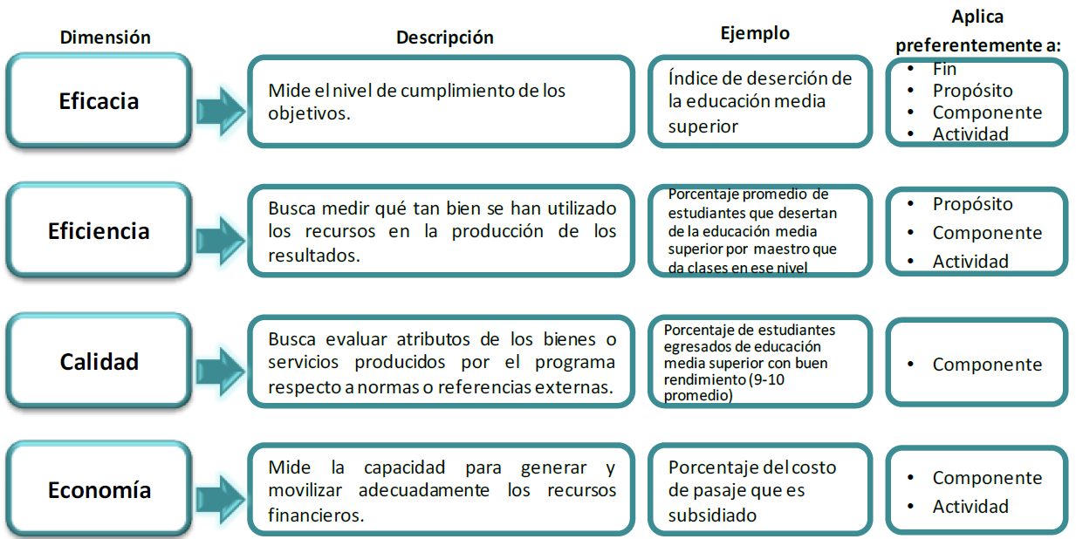

**Fuente:** Guía para el diseño de la Matriz de Indicadores para Resultados, SHCP.

En este sentido, se observó que los 5 indicadores analizados midieron el desempeño de los objetivos a través de la dimensión de eficiencia, cumpliendo 4 de ellos con la dimensión adecuada, siendo un área de mejora asignar al indicador del nivel Fin la dimensión de eficacia, como la recomendable.

En resumen, se representa gráficamente el porcentaje de cumplimiento de los elementos básicos analizados en los indicadores de los niveles seleccionados:

**Gráfico 2. Porcentaje de cumplimiento de los elementos del indicador**

|  |  |  |
| --- | --- | --- |
| **Nombre** | **Definición** | **Método de cálculo** |
|  |  |  |
| **Frecuencia de medición** | **Sentido del indicador** | **Dimensión** |
|  |  |  |

**Fuente:** Elaborado por la ASEQROO con base en la Tabla 1. Resumen de la valoración de los niveles muestra seleccionados de la MIR del programa presupuestario 6.1. Programa de Atención Prioritaria a los Derechos Sociales Básicos de los Othonenses, de este documento.

1. **Medios de verificación**

Corresponden a las fuentes de información en las que está disponible la información necesaria y suficiente para construir el indicador señalado, además de permitir a cualquier persona ajena al programa verificar el cálculo de los mismos.

Conforme al Manual para el diseño y la construcción de indicadores emitido por el CONEVAL, se señala como una mejor práctica, la consideración de los siguientes elementos que debe contener todo medio de verificación:

**Imagen 4. Elementos de los Medios de Verificación**

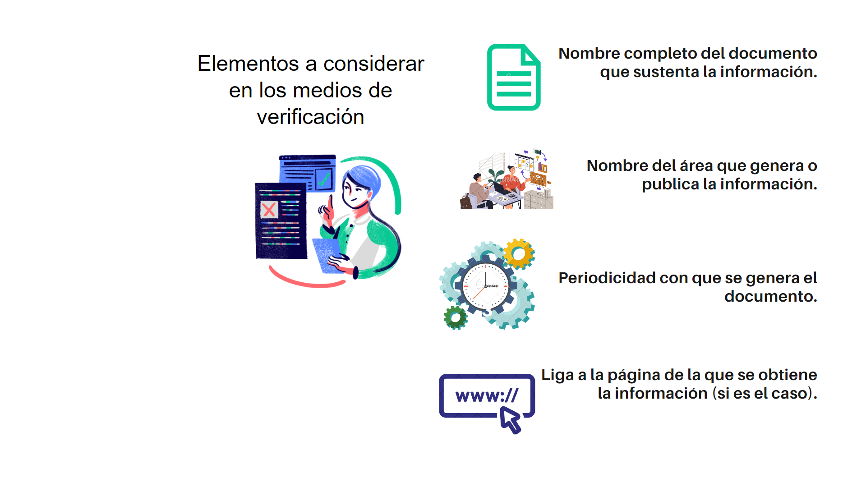

**Fuente**: Realizado por la ASEQROO con base en el Manual para el diseño y la construcción de indicadores emitido por el CONEVAL.

En este contexto, los 5 niveles seleccionados son inadecuados puesto que no se apegan a lo señalado en el Manual para el diseño y la construcción de indicadores del CONEVAL, como mejor práctica.

1. **Supuestos**

En relación con los supuestos, los 5 niveles seleccionados para analizar no son adecuados al no cumplir con lo señalado en la Guía para la elaboración de la Matriz de Indicadores para Resultados del CONEVAL, ya que no es externo al ámbito de gestión del programa y no cumple con la condición de expresarse en sentido positivo y no guarda relación con el objetivo planteado.

En resumen, se representa gráficamente el porcentaje de cumplimiento de los medios de verificación y los supuestos analizados en los indicadores de los niveles seleccionados:

**Gráfico 3. Porcentaje de cumplimiento de los Medios de verificación y Supuestos**

|  |  |
| --- | --- |
| **Medios de verificación** | **Supuestos** |
| **Fuente**: Elaborado por la ASEQROO con base en la Tabla 1. Resumen de la valoración de los niveles muestra seleccionados de la MIR del programa presupuestario 6.1. Programa de Atención Prioritaria a los Derechos Sociales Básicos de los Othonenses, de este documento. | |

En resumen, y conforme al análisis realizado a cada uno de los elementos de monitoreo y evaluación de la MIR del programa presupuestario auditado, se identificaron debilidades en su diseño, lo cual no permite determinar el cumplimiento de la lógica horizontal, conforme la MML.

En lo que respecta a los indicadores, de los niveles seleccionados para su análisis, algunos resultan ser no adecuados ya que, en uno de ellos, el nombre del mismo no permite medir el comportamiento del objetivo para el cual fue creado, en los 4 restantes, aunque expresan lo que se desea medir (programas ejecutados), no especifican a qué tipo de programa se refiere, por tanto, no son claros en su planteamiento. Adicionalmente, los indicadores no coinciden con los registrados en las fichas técnicas.

En cuanto al método de cálculo, se identificó que, en los casos de los niveles Fin y Propósito, no es adecuado, ya que no cumplen con la recomendación establecida en la Guía para el diseño de la Matriz de Indicadores para Resultados emitida por la SHCP. En los Componentes, el método de cálculo no es adecuado ya que las variables establecidas no especifican a qué programas hace referencia y su operación aritmética no es la adecuada para determinar el porcentaje que representaría el resultado del indicador.

* **Semaforización**

Para poder dar seguimiento, realizar la evaluación adecuada y contar con elementos para la toma de decisiones, deberán establecerse los parámetros de semaforización que identifiquen si el cumplimiento del indicador fue el adecuado o esperado[12].

|  |  |
| --- | --- |
| Mediante los parámetros de semaforización se indica cuando el comportamiento del indicador es[13]: | Aceptable |
| Con riesgo |
| Crítico |

Los parámetros de semaforización se establecen de acuerdo con el sentido del indicador respecto a la meta (ascendente o descendente).

La tabla siguiente detalla el criterio de semaforización establecido por el ente fiscalizado en las fichas técnicas de indicadores:

**Tabla 7. Semaforización establecida en las fichas técnicas de indicadores**

|  |  |  |  |  |  |  |
| --- | --- | --- | --- | --- | --- | --- |
| **Niveles seleccionados**  **para su análisis** | **VERDE** | | **AMARILLO** | | **ROJO** | |
| **Desde** | **Hasta** | **Desde** | **Hasta** | **Por debajo del** | **Por arriba del** |
| Fin, propósito y  componentes 6.1.1, 6.1.2 y 6.1.4 | -5% de la meta | 5% de la meta | -10% de la meta | -5% de la meta | -10% de la meta | +5% de la meta |

**Fuente:** Elaborado por la ASEQROO con base en información de las fichas técnicas de indicadores, proporcionadas por el Sistema para el Desarrollo Integral de la Familia del Municipio de Othón P. Blanco.

En este sentido, se determinó que la semaforización establecida por el Sistema para el Desarrollo Integral de la Familia del Municipio de Othón P. Blanco es clara, puesto que los rangos de los parámetros están bien definidos; no obstante, no se identificó un criterio para su aplicabilidad para el sentido descendente del indicador, siendo un área de mejora considerarlo en las fichas técnicas de indicadores.

**Perspectiva de Género**

La planeación deberá llevarse a cabo como un medio para el eficaz desempeño de la responsabilidad del estado sobre el desarrollo equitativo, incluyente, integral, sustentable y sostenible del país, con perspectiva de interculturalidad y de género, y deberá tender a la consecución de los fines y objetivos políticos, sociales, culturales, ambientales y económicos contenidos en la Constitución Política de los Estados Unidos Mexicanos. Para ello, estará basada en principios como *la perspectiva de género*, para garantizar la igualdad de oportunidades entre mujeres y hombres, y promover el adelanto de las mujeres mediante el acceso equitativo a los bienes, recursos y beneficios del desarrollo[14].

Por su parte, las dependencias y entidades de la administración pública estatal y municipal de Quintana Roo, deberán planear y conducir sus actividades con sujeción a los objetivos, estrategias y prioridades de la planeación estatal del desarrollo y las que fijen el gobernador y los presidentes municipales respectivamente, observando siempre la igualdad entre mujeres y hombres a través de la incorporación de la perspectiva de género desde su planeación. El ayuntamiento, dentro del Sistema de Planeación Democrática del Estado tiene la atribución de verificar que la programación del gasto público municipal se sujete a la técnica del presupuesto por programa y con perspectiva de igualdad de género[15].

Para poder integrar la perspectiva de género en programas o proyectos, ésta deberá incorporarse desde la primera etapa de la planeación, cuando se identifica el problema a solucionar, se definen responsables, involucradas e involucrados que participan en la aplicación del programa. La planeación permite decidir con anticipación qué hacer para cambiar una situación, resolver un problema, modificar situaciones insatisfactorias o evitar que empeoren. Para ello, se requiere información que se obtendrá a través de la realización de un diagnóstico o evaluación ex-ante, el cual proporcionará la información base para estructurar las acciones del programa. Para llevar a cabo este diagnóstico con perspectiva de género es básico contar con información estadística desagregada por sexo (datos duros), la cual deberá obtenerse de fuentes confiables –registros administrativos, encuestas y censos, entre otros– que proporcionarán una línea de partida para identificar la situación de mujeres y hombres en diversos ámbitos[16].

Entre los elementos que debe contener todo diagnóstico, se encuentra el origen o antecedentes de un tema, situación actual, los problemas y sus causas, identificar necesidades de la población objetivo y saber qué se ha hecho sobre el problema, tema o asunto.

En este sentido, se revisó que la perspectiva de género haya sido aplicada en la realización del programa presupuestario 6.1. Programa de Atención Prioritaria a los Derechos Sociales Básicos de los Othonenses y su respectiva MIR, para lo cual se pidió el diagnóstico cualitativo y cuantitativo de las situaciones y problemáticas identificadas que sirvieron de insumo para la elaboración del programa presupuestario, que reflejen la situación comparativa de mujeres y hombres del municipio, los árboles de problemas y de objetivos para la realización de la Matriz de Indicadores para Resultados, registros de la población objetivo y la atendida por el programa presupuestario y el informe de los resultados obtenidos en la implementación de este último, en donde se identifique la perspectiva de género.

Al respecto, el Sistema para el Desarrollo Integral de la Familia del Municipio de Othón P. Blanco remitió resultados de las siguientes actividades correspondientes al ejercicio 2023, denotando como dato cuantitativo el número de beneficiarios desagregado por mujeres y hombres, como se indica a continuación:

**Tabla 8. Actividades remitidas como diagnóstico cuantitativo**

|  |  |  |
| --- | --- | --- |
| **Actividades** | **Cuantitativo** | |
| **Mujeres** | **Hombres** |
| **6.1.1.1** Gestión de apoyos otorgados a través de los programas sociales que desarrollan los 3 órdenes de gobierno en beneficio de la salud, alimentación, educación, y economía de la población en situación de vulnerabilidad. | 14,230 | 33,261 |
| **6.1.2.1** Implementación de acciones que fomenten los entornos, hábitos y prácticas saludables en zonas con algún grado de marginación. | 1,936 | 1,699 |
| **6.1.2.2** Establecimiento de vínculos con instituciones de atención a la Salud mental, para apoyar la difusión de las acciones que contribuyan a la reconstrucción del tejido social. | 200 | 109 |
| **6.1.4.2** Realización de acciones de atención diferenciada, con enfoque de derechos humanos y perspectiva de género que contribuyan a incrementar el ingreso a los servicios educativos, disminuir el abandono escolar, motivar la permanencia y egreso de los educandos. | 284 | 234 |
| **TOTAL** | **16,650** | **35,303** |

**Fuente:** Elaborado por la ASEQROO, con base en el archivo digital PDF denominado “Diagnóstico cuantitativo y cualitativo punto 4-1”, proporcionado por el Sistema para el Desarrollo Integral de la Familia del Municipio de Othón P. Blanco.

Como se puede observar, también el documento proporcionado registra, como dato cualitativo, la descripción acerca de lo que se tratan las distintas actividades de la MIR, realizadas en el 2023, sin embargo, al tratarse de acciones llevadas a cabo durante el ejercicio en revisión, dicha información no corresponde a un diagnóstico cualitativo y cuantitativo que haya servido como insumo para la elaboración del programa presupuestario 6.1. Programa de Atención Prioritaria a los Derechos Sociales Básicos de los Othonenses y su respectiva MIR del ejercicio 2023.

Es importante precisar que, el diagnóstico cuantitativo y cualitativo, siendo una herramienta para recopilar y evaluar datos, debe corresponder a una situación previa a la elaboración del programa presupuestario y por ende de la MIR. En la mayoría de los casos se utiliza una muestra pequeña y no representativa con el fin de obtener una comprensión más profunda de sus criterios de decisión y de su motivación. Los diagnósticos cualitativos incluyen entrevistas o resultados de una investigación u observación. Los resultados y las respuestas resultantes se analizan en función del contexto y no se representan cuantitativamente.

Para el caso de las actividades remitidas como diagnóstico cuantitativo, planteadas en la tabla 8, conocer la razón de la atención mayoritariamente a hombres, sería útil mediante un diagnóstico cualitativo previo, con el cual se podrían justificar las decisiones que contribuyan a comprender el comportamiento de estos grupos poblacionales.

Por lo tanto, el diagnóstico cualitativo representaría conocer las opiniones, experiencias y expectativas de la población en situación vulnerable y/o los resultados obtenidos a partir del análisis de opiniones y apreciaciones recogidas a lo largo de la investigación o estudio de la población objetivo, sobre la atención prestada por el Sistema para el Desarrollo Integral de la Familia del Municipio de Othón P. Blanco.

La construcción de un árbol de problemas debe partir de los análisis o el diagnóstico realizado sobre el tema y que muestran evidencia empírica del problema. En este sentido, el Sistema para el Desarrollo Integral de la Familia del Municipio de Othón P. Blanco, proporcionó su árbol de problemas:

**Imagen 5. Árbol de Problemas del Sistema para el Desarrollo Integral de la Familia del Municipio de Othón P. Blanco**

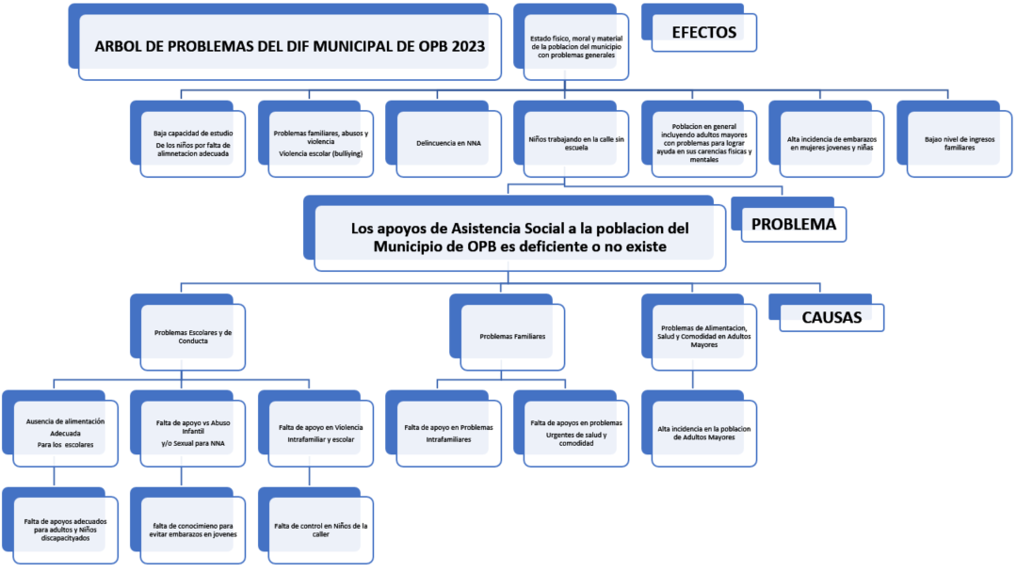

**Fuente:** Árbol de Problemas proporcionado por el Sistema para el Desarrollo Integral de la Familia del Municipio de Othón P. Blanco.

De igual manera suministró el siguiente árbol de objetivos:

**Imagen 6. Árbol de Objetivos del Sistema para el Desarrollo Integral de la Familia del Municipio de Othón P. Blanco**

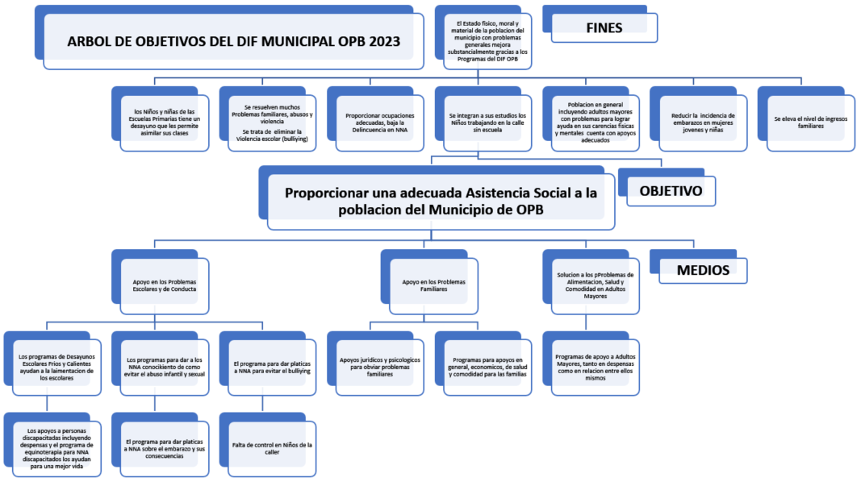

**Fuente:** Árbol de Objetivos proporcionado por el Sistema para el Desarrollo Integral de la Familia del Municipio de Othón P. Blanco.

Este árbol debe ser una representación de la situación esperada en el caso de que el problema fuese resuelto, y que debió servir de base para la construcción de la Matriz de Indicadores para Resultados del programa presupuestario 6.1. Programa de Atención Prioritaria a los Derechos Sociales Básicos de los Othonenses.

En el árbol de problemas se identifica que las causas se encuentran estructuradas para denotar una deficiencia u origen que produjeron el problema central, además de que los efectos reflejan con claridad las secuelas generadas. De igual manera, del análisis al árbol de objetivos se obtiene que el problema se convierte en el objetivo principal del programa, sin embargo, éste último no fue planteado en su totalidad en forma positiva respecto del árbol de problemas. No obstante, los efectos que originaba el problema ahora son reflejados como los fines que se persiguen con la solución de éste, y las causas se reflejan en los medios para solucionar el problema.

Finalmente, se determinó que, en cierta medida, ambos árboles permiten verificar la inclusión de la perspectiva de género en su elaboración. Empero, no fue proporcionado un diagnóstico cuantitativo y cualitativo con resultados en función del contexto de la atención prestada por el Sistema para el Desarrollo Integral de la Familia del Municipio de Othón P. Blanco, que pueda servir en la planeación y elaboración del programa presupuestario 6.1. Programa de Atención Prioritaria a los Derechos Sociales Básicos de los Othonenses y su respectiva MIR para el ejercicio 2023, por lo que se concluye que la MIR del programa presupuestario y los elementos que la integran no logran contemplar la perspectiva de género en su estructura.

Derivado del análisis anterior, se determinaron las siguientes observaciones:

1. La Matriz de Indicadores para Resultados del programa presupuestario 6.1. Programa de Atención Prioritaria a los Derechos Sociales Básicos de los Othonenses, correspondiente al ejercicio 2023, presenta debilidades en la consistencia interna relacionada con los elementos de monitoreo y evaluación del programa, derivado de la revisión de la lógica horizontal, lo cual no permite hacer un correcto seguimiento en la ejecución del programa y evaluar adecuadamente el cumplimiento de los objetivos y metas programadas. Aunado a lo anterior, se detectó una falta de homologación en la información registrada tanto en la MIR como en las fichas técnicas de indicadores del programa presupuestario revisado.

Derivado de la reunión de trabajo efectuada, el Sistema para el Desarrollo Integral de la Familia del Municipio de Othón P. Blanco, acordó realizar las mejoras en la construcción de la Matriz de Indicadores para Resultados del 2025, ya que en fechas próximas iniciarán con el análisis de la programación presupuestal de ese ejercicio, estableciendo como fecha compromiso para su atención, el 27 de septiembre de 2024.

1. Se constató que ante la falta de un diagnóstico cuantitativo y cualitativo no se pudo conocer la situación real de la población objeto de la atención prestada por el Sistema para el Desarrollo Integral de la Familia del Municipio de Othón P. Blanco, lo que ocasionó que los árboles de problemas y de objetivos y por consiguiente la MIR no planteen y/o identifiquen, para su atención, las brechas de desigualdades entre mujeres y hombres que provocan una situación desigual o de desventaja para mujeres u hombres, al considerar de forma generalizada el planteamiento de las problemáticas.

Derivado de la reunión de trabajo efectuada, el Sistema para el Desarrollo Integral de la Familia del Municipio de Othón P. Blanco, acordó realizar los diagnósticos cualitativos y cuantitativos, así como un árbol de problemas y uno de objetivos que servirán de base para la planeación del programa presupuestario del 2025, estableciendo como fecha compromiso para su atención, el 27 de septiembre de 2024.

**Recomendación de Desempeño**

La Auditoría Superior del Estado de Quintana Roo recomienda al Sistema para el Desarrollo Integral de la Familia del Municipio de Othón P. Blanco, lo siguiente:

**23-AEMD-B-099-249-R01-01 Recomendación**

Se deberá fortalecer la elaboración de la Matriz de Indicadores para Resultados del programa presupuestario del Sistema para el Desarrollo Integral de la Familia del Municipio de Othón P. Blanco, como área de mejora, de acuerdo con la Metodología de Marco Lógico, atendiendo las debilidades detectadas en la matriz del programa presupuestario auditado, relacionadas con los objetivos del resumen narrativo, indicadores y medios de verificación, como elementos principales de monitoreo y evaluación, los cuales son fundamentales para identificar los logros y debilidades del programa. Además, se deberá tener un mayor control en el proceso de captura o registro de la información tanto en las fichas técnicas de indicadores como en la MIR. Se deberá presentar evidencia de las mejoras realizadas en las fichas técnicas de indicadores y la Matriz de Indicadores para Resultados del programa presupuestario de 2025.

**23-AEMD-B-099-249-R01-02 Recomendación**

Se deberá considerar la incorporación de la perspectiva de género en el programa presupuestario del ejercicio fiscal 2025, utilizando como herramienta la Metodología de Marco Lógico con enfoque de perspectiva de género, desde su planeación y diseño. Para ello, es necesario contar con diagnósticos bien estructurados con información desagregada por género, a fin de identificar la situación comparativa entre hombres y mujeres, así como realizar la definición de árboles de problemas y de objetivos considerando este enfoque, con la finalidad que, al construir la matriz de marco lógico, integre esta perspectiva también. Se deberá presentar evidencia de la realización de un diagnóstico cualitativo y cuantitativo de la situación de los distintos grupos a atender por el Sistema para el Desarrollo Integral de la Familia del Municipio de Othón P. Blanco, así como la elaboración de los árboles de problemas y de objetivos con la incorporación de la perspectiva de género, para efectos de elaborar la MIR para el ejercicio 2025.

Con motivo de la reunión de trabajo efectuada para la presentación de resultados finales de auditoría y observaciones preliminares, el Sistema para el Desarrollo Integral de la Familia del Municipio de Othón P. Blanco, estableció como fecha compromiso para la atención de las recomendaciones 23-AEMD-B-099-249-R01-01 y 23-AEMD-B-099-249-R01-02, el 27 de septiembre de 2024. Por lo antes expuesto, la atención a las recomendaciones de desempeño queda en **seguimiento**.

**Normatividad relacionada con la observación**

Ley de Disciplina Financiera de las Entidades Federativas y los Municipios, artículo 18, primer párrafo.

Lineamientos para la construcción y diseño de indicadores de desempeño mediante la Metodología de Marco Lógico, emitidos por el CONAC, Capítulo III, numerales Cuarto, Quinto, incisos a, b, c, d, e y f, y Sexto, segundo párrafo, relativa a las fichas técnicas, incisos a, b, c, d y e.

Ley de Planeación para el Desarrollo del Estado de Quintana Roo, artículo 61.

Ley de los Municipios del Estado de Quintana Roo, artículo 90, fracción XXIX.

**Resultado Número 2.**

**Eficiencia.**

**2. Programa presupuestario 6.1. Programa de Atención Prioritaria a los Derechos Sociales Básicos de los Othonenses.**

**2.1 Cumplimiento de Objetivos y Metas.**

**Con observaciones**

La información presupuestaria y programática que forme parte de la cuenta pública deberá relacionarse, en lo conducente, con los objetivos y prioridades de la planeación del desarrollo. Así mismo, deberá incluir los resultados de la evaluación del desempeño de los programas federales, estatales y municipales, respectivamente, […]. Para ello, deberán utilizar indicadores que permitan determinar el cumplimiento de las metas y objetivos de cada uno de los programas, así como vincular los mismos con la planeación del desarrollo[17].

Las iniciativas de las leyes de ingresos y los proyectos de presupuestos de egresos de los municipios se deberán elaborar conforme a lo establecido en la legislación local aplicable, en la Ley General de Contabilidad Gubernamental y las normas que emita el Consejo Nacional de Armonización Contable, con base en objetivos, parámetros cuantificables e indicadores del desempeño; deberán ser congruentes con los planes estatales y municipales de desarrollo y los programas derivados de los mismos e incluirán cuando menos objetivos anuales, estrategias y metas[18].

Para la generación, homologación, actualización y publicación de los indicadores de desempeño de los programas operados por los entes públicos, estos deberán considerar la MML a través de la MIR y podrán hacer uso de las Guías para la construcción de la MIR y para el diseño de indicadores que se encuentran disponibles en las páginas de Internet de la SHCP, la Secretaría de la Función Pública y el CONEVAL. Los indicadores de desempeño permitirán verificar el nivel del logro alcanzado por el programa, y deberán ser estratégicos y de gestión. Los indicadores estratégicos deberán medir el grado de cumplimiento de los objetivos de las políticas públicas y de los programas presupuestarios y deberán contribuir a corregir o fortalecer las estrategias y la orientación de los recursos. Los indicadores de gestión deberán medir el avance y logro en procesos y actividades, es decir, sobre la forma en que los bienes y servicios públicos son generados y entregados[19].

Por lo tanto, los indicadores de desempeño, son los parámetros que integran el sistema de medición de los programas presupuestarios, para evaluar y monitorear el nivel de cumplimiento de las metas y objetivos a través de los resultados alcanzados.

Por su parte, las metas permiten establecer límites o niveles máximos de logro, comunican el nivel de desempeño esperado por la organización, y permiten enfocarla hacia la mejora. Su establecimiento, debe asegurar que sean cuantificables y que estén directamente relacionadas con el objetivo, así como, estar orientada a mejorar en forma significativa los resultados e impactos del desempeño institucional, es decir debe ser retadora, factible de alcanzar y, por lo tanto, realista respecto a los plazos y a los recursos humanos y financieros que involucran. Es común fijarse metas demasiado ambiciosas que no es posible cumplir o, al contrario, metas por debajo del umbral de la capacidad de programa que se alcanzan y superan con facilidad.Para poder dar seguimiento, realizar la evaluación adecuada y contar con elementos para la toma de decisiones, deberán establecerse los parámetros de semaforización que identifiquen si el cumplimiento del indicador es el adecuado o esperado. Mediante los parámetros de semaforización se indica cuando el comportamiento del indicador es[20]:

|  |  |  |  |  |  |
| --- | --- | --- | --- | --- | --- |
| Aceptable |  | Con riesgo |  | Crítico |  |

Los parámetros de semaforización se establecen de acuerdo con el sentido del indicador respecto a la meta (sentido ascendente o descendente).

En este contexto, se solicitó al Sistema para el Desarrollo Integral de la Familia del Municipio de Othón P. Blanco, la información relativa a la Cédula de Avance de Cumplimiento de los Objetivos y Metas del ejercicio 2023 y fichas técnicas de indicadores del programa presupuestario 6.1. Programa de Atención Prioritaria a los Derechos Sociales Básicos de los Othonenses, así como la evidencia que sustente los avances reportados, con el fin de verificar el grado de cumplimiento de los objetivos y metas del programa. Al respecto, el Sistema para el Desarrollo Integral de la Familia del Municipio de Othón P. Blanco remitió la información requerida, con la cual se procedió a su análisis, utilizando para tal efecto los avances reportados al cuarto trimestre del 2023.

Para fines del análisis de este resultado, fueron seleccionados los 9 niveles de la MIR relativos a fin, propósito, componentes y actividades, obteniéndose lo siguiente:

**a) Reporte de avance del cumplimiento de objetivos y metas**

Para verificar el nivel del logro alcanzado reportado en la Cédula de Avance de Cumplimiento de los Objetivos y Metas del programa presupuestario 6.1. Programa de Atención Prioritaria a los Derechos Sociales Básicos de los Othonenses, del periodo correspondiente del 01 de enero al 31 de diciembre del 2023, se realizó un análisis a la valoración del rango en el que se posicionaron los indicadores de acuerdo con su logro, considerando la semaforización establecida por el Sistema para el Desarrollo Integral de la Familia del Municipio de Othón P. Blanco en las fichas técnicas de indicadores, presentando los siguientes resultados:

* Variaciones en la descripción de los resúmenes narrativos de los Componentes 6.1.1 y 6.1.2, con respecto a los registrados en la MIR.
* Un error de cálculo aritmético en la Actividad 6.1.2.1, reportando un avance del 41.09% cuando debió ser 120.84%.
* 1 objetivo cumplió con el 100% de la meta programada.
* 4 objetivos no lograron alcanzar la meta programada (incluye la Actividad 6.1.2.1 con el valor de 41.09%).
* 4 objetivos superaron la meta propuesta, alcanzando más del 100%.

Por otra parte, derivado de los análisis realizados en el Resultado 1 de este informe se determinó que la semaforización establecida por el Sistema para el Desarrollo Integral de la Familia del Municipio de Othón P. Blanco es clara, puesto que los rangos de los parámetros están bien definidos; aunque con un área de mejora en el planteamiento de parámetros cuando el indicador tenga un sentido descendente, que coadyuve a determinar de una forma eficiente el monitoreo de los avances logrados y que sirva de apoyo a la toma de decisiones. La tabla siguiente detalla el criterio de semaforización establecido por el ente fiscalizado en las fichas técnicas de indicadores:

**Tabla 9. Parámetros de semaforización establecidos en las fichas técnicas de indicadores**

|  |  |  |  |  |  |  |
| --- | --- | --- | --- | --- | --- | --- |
| **Niveles** | **VERDE** | | **AMARILLO** | | **ROJO** | |
| **Desde** | **Hasta** | **Desde** | **Hasta** | **Por debajo del** | **Por arriba del** |
| Fin, propósito, Componentes y Actividades | -5% de la meta | 5% de la meta | -10% de la meta | -5% de la meta | -10% de la meta | +5% de la meta |

**Fuente:** Elaborado por la ASEQROO con base en información de las fichas técnicas de indicadores, proporcionadas por el Sistema para el Desarrollo Integral de la Familia del Municipio de Othón P. Blanco.

Si bien los valores establecidos para sus rangos se consideran adecuados, la necesidad de parámetros para el sentido descendente del indicador es necesaria, por lo que, a manera de ejemplo, se presenta la descripción de los criterios utilizados en la semaforización establecida por la Secretaría de Finanzas y Planeación del Estado de Quintana Roo (SEFIPLAN), para el ejercicio fiscal 2023, cuando el sentido del indicador sea descendente:

**Tabla 10. Criterio establecido por la SEFIPLAN**

|  |  |  |  |  |  |  |
| --- | --- | --- | --- | --- | --- | --- |
| **Indicador con sentido descendente** | | | | | | |
| **Descripción** | **Rangos** | | | | | |
| Rango verde **entre** -5% y +5% de la meta programada |  | **-5%** | **Mp\*** | **+5%** |  |  |
| Rango amarillo **entre** +5% y +10% de la meta programada |  |  | **Mp** |  | **÷ +5% y +10%** |  |
| Rango rojo por debajo **de** -5% y por arriba de +10% de la meta programada | **< -5%** |  | **Mp** |  |  | **>+10%** |

*Mp = Meta programada; < = menor que; > = mayor que.

**Fuente**: Elaborado por la ASEQROO con base en la Guía para la Construcción de Indicadores de Desempeño para el Gobierno del Estado de Quintana Roo para el ejercicio fiscal 2023 y oficio numero: SEFIPLAN/SSPHCP/DPPP/DISP/130123-001/I/2023.

Ahora bien, considerando la semaforización establecida en las fichas técnicas de indicadores proporcionadas por el Sistema para el Desarrollo Integral de la Familia del Municipio de Othón P. Blanco, a continuación, se presenta una tabla comparativa que determina la semaforización de posicionamiento de acuerdo con el porcentaje de cumplimiento de las metas reportadas del programa presupuestario analizado, al 31 de diciembre de 2023.

**Tabla 11. Valorización del cumplimiento de objetivos y metas del programa presupuestario 6.1. Programa de Atención Prioritaria a los Derechos Sociales Básicos de los Othonenses conforme a la semaforización establecida en las fichas técnicas de indicadores**

|  |  |  |  |  |
| --- | --- | --- | --- | --- |
| **Nivel del objetivo** | **Meta programada** | **Meta alcanzada** | **% de cumplimiento alcanzado** | **Semaforización en sentido ascendente** |
| **Desde -5% de la meta**  **hasta +5% de la meta** |
| **Desde -10% de la meta**  **hasta -5% de la meta** |
| **Por debajo de -10% de la meta y**  **por arriba de +5% de la meta** |
| Fin | 29,102 | 51,959 | 178.54% |  |
| Propósito | 29,102 | 51,959 | 178.54% |  |
| Componente 6.1.1 | 123 | 62 | 50.41% |  |
| Actividad 6.1.1.1 | 25,473 | 47,491 | 186.44% |  |
| Componente 6.1.2 | 14 | 8.75 | 62.50% |  |
| Actividad 6.1.2.1 | 3,008 | 3,635 | 120.84% |  |
| Actividad 6.1.2.2 | 335 | 309 | 92.24% |  |
| Componente 6.1.4 | 2 | 2 | 100.00% |  |
| Actividad 6.1.4.2 | 286 | 524 | 183.22% |  |

**Fuente:** Elaborado por la ASEQROO con información contenida en la Cédula de Avance de Cumplimiento de los Objetivos y Metas y fichas técnicas de indicadores del programa presupuestario 6.1. Programa de Atención Prioritaria a los Derechos Sociales Básicos de los Othonenses.

A continuación, se ilustra el resultado obtenido de la comparación realizada:

**Imagen 7. Valoración de Cumplimiento. Semaforización**

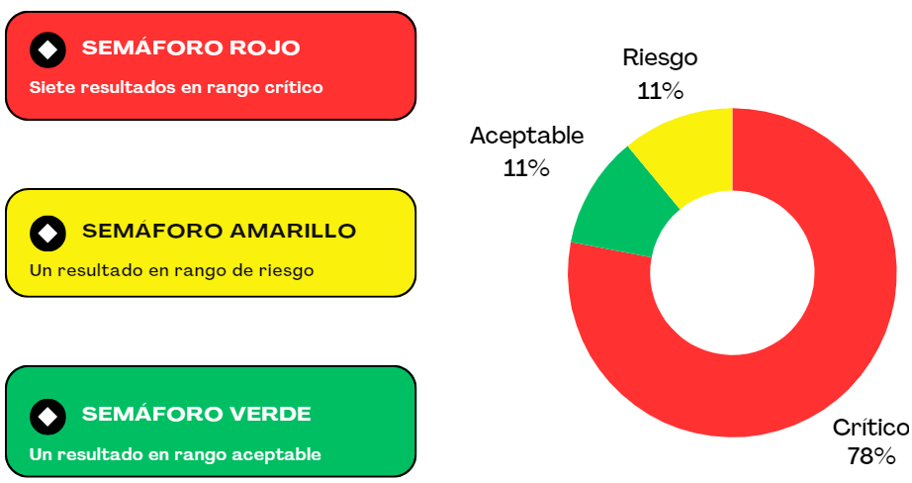

**Fuente**:Elaborado por la ASEQROO con información de la Tabla 11. Valorización del cumplimiento de objetivos y metas del programa presupuestario 6.1. Programa de Atención Prioritaria a los Derechos Sociales Básicos de los Othonenses, conforme a la semaforización establecida en las fichas técnicas.

Cabe señalar que en el nivel Fin, el ente fiscalizado programó una meta anual que, de acuerdo con la ficha técnica correspondiente, señala un sentido descendente del indicador, por lo que la meta alcanzada debió ser menor o igual a la meta programada.

De los resultados obtenidos, se concluye que el Sistema para el Desarrollo Integral de la Familia del Municipio de Othón P. Blanco cumplió con un 11% de las metas programadas, un 11% presentó riesgo de cumplimiento en la meta y presentó un sobrecumplimiento o incumplimiento en 7 niveles, incluyendo en estos la Actividad 6.1.2.1 con su porcentaje correcto, que en su conjunto representan el 78% del total (rango crítico), lo que sugiere una planeación inadecuada.

**b) Evidencia del cumplimiento de objetivos y metas**

La valoración de la evidencia del cumplimiento de objetivos y metas del programa presupuestario 6.1. Programa de Atención Prioritaria a los Derechos Sociales Básicos de los Othonenses del Sistema para el Desarrollo Integral de la Familia del Municipio de Othón P. Blanco, se realizó sobre los mismos niveles valorados en la tabla 11 de este documento, con el fin de verificar la documentación que respalde el avance reportado.

Es importante señalar que la información proporcionada por el Sistema para el Desarrollo Integral de la Familia del Municipio de Othón P. Blanco forma parte del acumulado de las evidencias de los cuatro trimestres del ejercicio 2023, sin embargo, no es posible determinar a qué componente pertenecen, así como tampoco es posible medir el porcentaje de cumplimiento, derivado de que lo reportado por el Sistema para el Desarrollo Integral de la Familia del Municipio de Othón P. Blanco en la Cédula de Avance de Cumplimiento de Objetivos y Metas, no coincide con el total de acciones realizadas de las distintas pláticas, cursos, visitas a estancias, capacitaciones, entregas de despensa a personas con discapacidad de la zona urbana y rural, entre otras actividades que atienden las necesidades de la población prioritaria, plasmado en las evidencias proporcionadas por el ente.

Por lo tanto, se determinó que la evidencia proporcionada fue suficiente, pertinente y relevante en cuanto al cumplimiento de sus objetivos, detectando en primera instancia, durante la visita e inspección realizada, que la mayoría de las actividades pertenecen al componente 6.1.1, sin embargo, carece de una buena organización en cuanto al respaldo de información, ya que el registro proporcionado en cuanto al cumplimiento de las actividades no coincide con lo reportado en la Cédula de Avance de Cumplimiento de Objetivos y Metas.

Bajo este contexto, se determinó que hay evidencia suficiente y competente que respalda las actividades realizadas durante el ejercicio 2023, sin embargo, dicha evidencia carece de una adecuada organización que garantice su correspondencia con los registros que se efectúan en la cédula de avances.

Derivado del análisis anterior, se determinaron las siguientes observaciones:

1. Con base en la semaforización establecida por el Sistema para el Desarrollo Integral de la Familia del Municipio de Othón P. Blanco, se identificaron debilidades en 7 de los 9 objetivos valorados, de los cuales 5 reflejan sobrecumplimiento y 2 incumplimiento, lo cual denota una posible debilidad en la planeación del programa presupuestario, así como falta de monitoreo o seguimiento de las metas trimestrales programadas y alcanzadas.

Derivado de la reunión de trabajo efectuada, el Sistema para el Desarrollo Integral de la Familia del Municipio de Othón P. Blanco, acordó realizar reuniones trimestrales con las áreas administrativas u operativas para el monitoreo de sus metas, documentando dichas reuniones con minutas de trabajo, para lo cual estableció como fecha compromiso para su atención, el 27 de septiembre de 2024.

1. Se identificaron debilidades en la integración de las evidencias que respaldan los logros reportados de los 9 objetivos revisados, toda vez que la documentación presentada no da certeza y sustento a los porcentajes de cumplimiento reportados como alcanzados en la Cédula de Avance de Cumplimiento de Objetivos y Metas, al 31 de diciembre de 2023.

Derivado de la reunión de trabajo efectuada, el Sistema para el Desarrollo Integral de la Familia del Municipio de Othón P. Blanco, acordó realizar reuniones con el personal responsable de la integración de las evidencias de las áreas administrativas u operativas para definir criterios para su mejora, documentando dichas reuniones con minutas de trabajo, para lo cual estableció como fecha compromiso para su atención, el 27 de septiembre de 2024.

**Recomendación de Desempeño**

La Auditoría Superior del Estado de Quintana Roo recomienda al Sistema para el Desarrollo Integral de la Familia del Municipio de Othón P. Blanco, lo siguiente:

**23-AEMD-B-099-249-R02-03 Recomendación**

Se deberán realizar acciones continuas de control y seguimiento en la ejecución del programa presupuestario, lo cual permitirá identificar tanto los logros alcanzados como las debilidades en relación con los objetivos y metas planeadas y poder realizar de manera oportuna las modificaciones y estrategias necesarias, para optimizar los resultados deseados. Se deberá presentar las minutas o actas de acuerdos celebrados, en donde se describan los acuerdos tomados para la realización de acciones a favor de un continuo control y seguimiento en la ejecución del programa presupuestario.

**22-AEMD-B-099-249-R02-04 Recomendación**

Se deberá fortalecer el proceso de integración de las evidencias que resulten competentes, pertinentes y útiles para identificar y respaldar de forma adecuada el avance logrado y reportado en la Cédula de Avance de Cumplimiento de Objetivos y Metas del programa presupuestario. Para ello, es necesario establecer y uniformar los criterios y mecanismos a utilizar para ir documentando los porcentajes reportados en cada trimestre con la evidencia ordenada cronológicamente y que se relacione de manera clara con el evento al que respalda, así como evidencia fotográfica clasificadas, ordenadas y por separado de acuerdo a cada nivel de la cédula de avance. Se deberá presentar las minutas o actas de acuerdos celebrados para el establecimiento de los criterios o lineamientos para la integración de las evidencias de las actividades ejecutadas que respalden los avances logrados, así como del compromiso de todas las áreas correspondientes para llevarlo a cabo.

Con motivo de la reunión de trabajo efectuada para la presentación de resultados finales de auditoría y observaciones preliminares, el Sistema para el Desarrollo Integral de la Familia del Municipio de Othón P. Blanco, estableció como fecha compromiso para la atención de las recomendaciones 23-AEMD-B-099-249-R02-03 y 23-AEMD-B-099-249-R02-04 el 27 de septiembre de 2024. Por lo antes expuesto, la atención a las recomendaciones de desempeño queda en **seguimiento**.

**Normatividad relacionada con las observaciones**

Constitución Política de los Estados Unidos Mexicanos, artículo 134, párrafo primero.

Constitución Política del Estado Libre y Soberano de Quintana Roo, artículo 166, párrafo segundo.

Ley de Planeación para el Desarrollo del Estado de Quintana Roo, artículos 61 y 69.

Lineamientos para la construcción y diseño de indicadores de desempeño mediante la Metodología de Marco Lógico, emitidos por el CONAC, Capítulo III, numerales Cuarto, Quinto, incisos a, b, c, d, e y f, y Sexto, segundo párrafo, relativa a las fichas técnicas, incisos a, b, c, d y e.

**I.4. SÍNTESIS DE LAS JUSTIFICACIONES Y ACLARACIONES PRESENTADAS POR EL ENTE FISCALIZADO**

Derivado de la fiscalización realizada por esta Auditoría Superior del Estado y en cumplimiento al artículo 38, fracción VI, de la Ley de Fiscalización y Rendición de Cuentas del Estado de Quintana Roo, se notificó al ente auditado los resultados finales de auditoría y observaciones preliminares, presentando las justificaciones y aclaraciones correspondientes en reunión de trabajo efectuada, las cuales fueron analizadas y valoradas con el fin de determinar la procedencia de eliminar, rectificar o ratificar los resultados y las observaciones referidas, realizando una síntesis de ellas y emitiendo, conforme lo establece la Ley en mención, las recomendaciones para efectos del Informe Individual de Auditoría de la Cuenta Pública del ejercicio 2023.

**I.5. TABLA DE JUSTIFICACIONES Y ACLARACIONES DE LOS RESULTADOS**

| **Auditoría de Desempeño al cumplimiento de objetivos y metas del programa presupuestario con base en indicadores, 23-AEMD-B-GOB-099-249.** | | |
| --- | --- | --- |
| **Concepto** | **Justificación, Aclaración y/o Acuerdos** | **Atención** |
| 1. Matriz de Indicadores para Resultados con Perspectiva de Género. | Se estableció como fecha compromiso para la atención de las recomendaciones **23-AEMD-B-099-249-R01-01 y 23-AEMD-B-099-249-R01-02**, el 27 de septiembre de 2024. | Seguimiento |
| * 1. Elementos de monitoreo y evaluación. |
| 2. Programa presupuestario 6.1. Programa de Atención Prioritaria a los Derechos Sociales Básicos de los Othonenses.  2.1 Cumplimiento de Objetivos y Metas. | Se estableció como fecha compromiso para la atención de las recomendaciones **23-AEMD-B-099-249-R02-03 y 23-AEMD-B-099-249-R02-04** el 27 de septiembre de 2024. | Seguimiento |
| **Recomendación de Desempeño:** Es el tipo de sugerencias que se emite a los entes públicos fiscalizados para promover el cumplimiento de los objetivos y metas de las instituciones, sus políticas públicas, programas y procesos operativos y atribuciones, a fin de fomentar las prácticas de buen gobierno, mejorar la eficiencia, eficacia, la economía, la calidad, la satisfacción del ciudadano y la competencia de los actores.  **Atendido**: Las observaciones que fueron atendidas con la información remitida o de acuerdo a las justificaciones presentadas por los Entes Públicos Fiscalizados en atención a los resultados finales y las observaciones preliminares. | | |
| **No atendido**: Las observaciones que no se atendieron ni se justificaron en la reunión de trabajo por los Entes Públicos Fiscalizados. | | |
| **Seguimiento**: Las observaciones en las que se estableció una fecha compromiso por parte de los Entes Públicos Fiscalizados para su atención en la mejora e implementación de las recomendaciones. | | |
|  | | |

**II. DICTAMEN DEL INFORME INDIVIDUAL DE AUDITORÍA**

En cumplimiento con el artículo 38, fracción I, de la Ley de Fiscalización y Rendición de Cuentas del Estado de Quintana Roo, se emite el presente dictamen el 20 de junio de 2024, fecha de conclusión de los trabajos de auditoría, la cual se practicó sobre la información proporcionada por el ente público fiscalizado de cuya veracidad es responsable; fue planeada y desarrollada con el fin de fiscalizar el cumplimiento de objetivos y metas del programa presupuestario 6.1. Programa de Atención Prioritaria a los Derechos Sociales Básicos de los Othonenses.

En opinión de la Auditoría Superior del Estado de Quintana Roo se identificaron áreas de mejora y debilidades, que se deberán atender como parte de las recomendaciones emitidas.

Los resultados de la auditoría de desempeño al cumplimiento de objetivos y metas del programa presupuestario con base en indicadores 23-AEMD-B-GOB-099-249, muestran debilidades en la estructura de la Matriz de Indicadores para Resultados del programa presupuestario analizado, lo que no asegura una buena conceptualización, diseño, seguimiento y evaluación del programa presupuestario.

Cuando una Matriz de Indicadores para Resultados se prepara correctamente, se tendrá la seguridad de que se están realizando las actividades necesarias y suficientes para completar el programa, lo que le permitirá al ente fiscalizado conocer si los bienes y servicios que proporciona el programa son los indicados para solucionar el problema que le dio origen.

Por otra parte, muestra un área de mejora para presentar la información registrada tanto en la MIR como en las fichas técnicas de indicadores del programa presupuestario de manera homologada y congruente, para contar con documentos de planeación uniformes y que sirven de base para informar sobre su avance de gestión financiera por medio de la Cédula de Avance de Cumplimiento de los Objetivos y Metas.

Se identificaron debilidades en el diseño y planeación del programa presupuestario 6.1. Programa de Atención Prioritaria a los Derechos Sociales Básicos de los Othonenses al no contar con un diagnóstico cuantitativo y uno cualitativo con enfoque de género, como base para la construcción de un árbol de problemas y uno de objetivos, que permitiera identificar el problema a atender y estructurar las acciones del programa con la incorporación de la perspectiva de género en la Matriz de Indicadores para Resultados, con el fin de reducir las brechas de desigualdad entre los grupos poblacionales y así, propiciar las condiciones para que todas las personas, sin distinción, accedan al ejercicio de sus derechos por igual y en la misma medida.

Finalmente, los resultados señalan debilidades en la planeación del programa presupuestario 6.1. Programa de Atención Prioritaria a los Derechos Sociales Básicos de los Othonenses, así como la falta de monitoreo o seguimiento de las metas programadas y alcanzadas, toda vez que, con base en la semaforización establecida en las fichas técnicas de indicadores, de 9 objetivos analizados, 7 se ubicaron en un rango crítico, de los cuales, 5 presentaron sobrecumplimientos al alcanzar porcentajes muy por arriba del 105% establecido como límite superior en su parámetro de semaforización. De igual forma, si bien la evidencia proporcionada fue suficiente, pertinente y relevante en cuanto al cumplimiento de sus objetivos, presentan áreas de mejora en la organización de las evidencias que respalden los avances reportados en la Cédula de Avance de Cumplimiento de Objetivos y Metas.

Con la fiscalización y atención de las recomendaciones de desempeño se contribuirá a que el Sistema para el Desarrollo Integral de la Familia del Municipio de Othón P. Blanco, subsane las debilidades y aplique las áreas de mejora propuestas para fortalecer la correcta elaboración de su Matriz de Indicadores para Resultados como herramienta de planeación, haciendo uso apropiado de la Metodología de Marco Lógico, incorporando la perspectiva de género, además de contribuir al seguimiento y control de los programas, desde la definición de los objetivos y metas y las asignaciones de presupuesto, hasta la ejecución, seguimiento y evaluación de los programas.

**EL AUDITOR SUPERIOR DEL ESTADO**

**M. EN AUD. MANUEL PALACIOS HERRERA**

1. Diplomado PbR 2022. SHCP. Lección 5, Tema 5 El PbR como herramienta para impulsar el bienestar en México, pág. 16.
2. Diplomado PbR 2022. SHCP. Lección 6, Tema 3 El PbR como medio para mejorar la gestión de los recursos públicos, pág. 22.
3. Ley de Planeación, artículos 2, fracción III y 14, fracción VIII.
4. Ley de Planeación para el Desarrollo del Estado de Quintana Roo, artículos 3, fracciones III, VII, y 61.
5. Guía para el diseño de la Matriz de Indicadores para Resultados, emitido por la Secretaría de Hacienda y Crédito Público (SHCP), capítulo III, tema lll.1, página 15.
6. Guía para la elaboración de la Matriz de Indicadores para Resultados emitido por el CONEVAL, capítulo 1, páginas, 11, 14, 16
7. Guía para la elaboración de la Matriz de Indicadores para Resultados emitido por el CONEVAL, capítulo 2, página 19.
8. Guía para el diseño de la Matriz de Indicadores para Resultados, emitido por la SHCP, capítulo IV, tema IV.2.2 página 61.
9. Manual para el diseño y la construcción de indicadores, CONEVAL, página 34.
10. Guía para el diseño de Indicadores Estratégicos. SHCP, páginas 21 y 31.
11. Guía para el diseño de Indicadores Estratégicos, emitida por la SHCP, apartado IV.6 Frecuencia de medición, página 24.
12. Guía para el diseño de Indicadores Estratégicos. SHCP, páginas 26 y 27.
13. Guía para el diseño de la Matriz de Indicadores para Resultados. SHCP. Elementos del indicador, Parámetros de semaforización, página 55.
14. Ley de Planeación, artículo 2, fracción VII.
15. Ley de Planeación para el Desarrollo del Estado de Quintana Roo, artículos 9 Bis y 27, fracción VII.
16. Manual para el desarrollo de indicadores de evaluación con perspectiva de género. INMUJERES, 2003
17. Ley General de Contabilidad Gubernamental, artículo 54.
18. Ley de Disciplina Financiera de las Entidades Federativas y los Municipios, artículo 18, primer párrafo.
19. Lineamientos para la construcción y diseño de indicadores de desempeño mediante la Metodología de Marco Lógico. CONAC. Numerales cuarto, quinto y sexto.
20. Guía para el diseño de la Matriz de Indicadores para Resultados, SHCP, Elementos del indicador, Metas, página 54, Parámetros de semaforización, página 55. Guía para el diseño de Indicadores Estratégicos, SHCP, Generalidades sobre indicadores, Parámetros de semaforización, página 27, y Manual para el diseño y la construcción de indicadores. CONEVAL. Capítulo 6, Metas, página 65.